Bài 8: DINH DƯỠNG VÀ TIÊU HÓA Ở ĐỘNG VẬT

Phần I. Trắc nghiệm một lựa chọn đúng.
Câu 1: (NB) Tiêu hóa là gì?
A. Tiêu hóa là quá trình thu nhận các chất dinh dưỡng có trong thức ăn thành những chất đơn giản mà cơ thể có thể hấp thụ được.
B. Tiêu hóa là quá trình biến đổi các chất dinh dưỡng có trong thức ăn thành những chất đơn giản mà cơ thể có thể hấp thụ được.
C. Tiêu hóa là quá trình thải ra các chất dinh dưỡng có trong thức ăn thành những chất đơn giản mà cơ thể có thể hấp thụ được.
D. Tiêu hóa là quá trình biến đổi các chất cặn bã có trong thức ăn thành những chất đơn giản mà cơ thể có thể hấp thụ được.
Câu 2: (TH) Cơ quan nào dưới đây có chức năng tiêu hoá một phần protein thành các peptide?
A. Dạ dày.
B. Ruột non.
C. Khoang miệng.
D. Mật.
Câu 3: (NB) Ở người có các loại tiêu hóa nào?
A. Không bào và nội bào
B. Vật lý và sinh trưởng
C. Nội bào và cơ học
D. Cơ học và hóa học
Câu 4: (NB) Thức ăn đang nhai ở miệng thì đang xảy ra tiêu hóa nào?
A. Cơ học và hóa học
B. Chỉ cơ học
C. Ngoại bào
D. Chỉ hóa học
Câu 5: (NB) Trong ống tiêu hóa của người, các cơ quan tiêu hóa được sắp theo thứ tự
A. miệng → ruột non→ dạ dày→ hầu → ruột già→ hậu môn.
B. miệng →thực quản → dạ dày → ruột non → ruột già→ hậu môn.
C. miệng → ruột non→ thực quản → dạ dày → ruột già → hậu môn.
D. miệng → dạ dày → ruột non → thực quản → ruột già → hậu môn.
Câu 6: (NB) Ở động vật có ống tiêu hóa, thức ăn đi qua ống tiêu hóa được
A. biến đổi cơ học, trở thành những chất dinh dưỡng đơn giản và được hấp thụ vào máu.
B. biến đổi cơ học và hóa học trở thành những chất dinh dưỡng đơn giản và được hấp thụ vào máu.
C. biến đổi hóa học, trở thành những chất dinh dưỡng đơn giản và được hấp thụ vào máu.
D. biến đổi cơ học, trở thành những chất dinh dưỡng đơn giản và được hấp thụ vào mọi tế bào.
Câu 7: (NB) Động vật ăn thực vật nào sau đây có dạ dày 4 ngăn?
A. Ngựa, thỏ, chuột, trâu, bò.
B. Ngựa, thỏ, chuột.
C. Ngựa, thỏ, chuột, cừu, dê.
D. Trâu, bò, cừu, dê.
Câu 8: (TH) Vì sao trong miệng có enzyme tiêu hóa tinh bột, nhưng chỉ rất ít tinh bột được biến đổi ở đây?
A. Thời gian thức ăn ở trong miệng quá ngắn.
B. Lượng enzim trong nước bọt quá ít.
C. Độ pH trong miệng không phù hợp cho enzyme hoạt động.
D. Thức ăn chưa được nghiền nhỏ để thấm đều nước bọt.
Câu 9: (VD) Tiếp tục ăn một chế độ ăn nhiều bơ, thịt đỏ và trứng trong thời gian dài có thể gây ra hậu quả nào dưới đây?
A. Tăng cholesterol máu.
B. Sỏi thận.
C. Độc tính.
D. Nước tiểu có thể ceton.
Câu 10: (TH) Nhiều loài chim ăn hạt thường ăn thêm sỏi, đá nhỏ để làm gì?
A. Bổ sung thêm chất khoáng cho cơ thể.
B. Chúng không phân biệt được sỏi đá với các hạt có kích thước tương tự.
C. Sỏi đá giúp cho việc nghiền các hạt có vỏ cứng.
D. Bằng cách này chúng thải bã được dễ dàng.

Phần II. Trắc nghiệm đúng/sai.
Câu 1: Các phát biểu sau đây là đúng hay sai?
a. Tất cả các loài thú ăn thực vật đều có dạ dày 4 ngăn.
b. Ở thú ăn thịt, thức ăn được tiêu hóa cơ học và hóa học trong dạ dày giống như ở người.
c. Ruột non ở thú ăn thịt ngắn hơn ở thú ăn thực vật.
d. Ở động vật có ống tiêu hóa, thức ăn được tiêu hóa ngoại bào.
Đáp án:
a. NB. Sai. Vì chỉ có động vật nhai lại mới có dạ dày 4 ngăn.
b. NB. Đúng.
c. NB. Đúng.
d. NB. Đúng.
Câu 2: Nói về sự khác nhau giữa tiêu hóa nội bào và tiêu hóa ngoại bào các nhận định sau đây đúng hay sai?
a. Tiêu hóa nội bào là sự tiêu hóa xảy ra bên trong cơ thể.
b. Tiêu hóa nội bào là sự tiêu hóa thức ăn xảy ra bên trong của tế bào. Thức ăn được tiêu hóa hóa học trong không bào tiêu hóa nhờ hệ thống enzyme do lysosome cung cấp.
c. Tiêu hóa ngoại bào là tiêu hóa thức ăn ở bên ngoài tế bào, thức ăn có thể được tiêu hóa hóa học trong túi tiêu hóa hoặc được tiêu hóa cả về mặt cơ học và hóa học trong ống tiêu hóa.
d. Tiêu hóa ngoại bào là sự tiêu hóa xảy ra bên ngoài tế bào ở các loài động vật bậc cao.
Đáp án:
a. NB. Sai. tiêu nội bào là hình thức tiêu hóa diễn ra bên trong tế bào.
b. TH. Đúng
c. TH. Đúng
d. TH.Sai. vì tiêu hóa ngoại bào không chỉ diễn ra ở những loài động vật bậc cao.
Câu 3: Khi nói đến tiêu hóa thức ăn ở động vật có vú, các phát biểu sau đây là đúng hay sai?
a. Chủ yếu là hình thức tiêu hoá ngoại bào trong ống tiêu hoá.
b. Chất dinh dưỡng là dạng phân tử nhỏ và được cơ thể hấp thụ vào máu.
c. Chất dinh dưỡng hấp thu vào máu và di chuyển đến các mô và cơ quan để cung cấp nguyên liệu cho các tế bào hoạt động.
d. Thức ăn sau khi ăn vào cơ thể sẽ được các enzyme tổng hợp thành các chất dinh dưỡng.
Hướng dẫn giải:
a. Biết. Đúng.
b. Biết. Đúng.
c. Biết. Đúng.
d. Hiểu. Sai Thức ăn sau khi ăn vào cơ thể sẽ được các enzyme phân giải thành các chất dinh dưỡng.
Câu 4: Khi nói về tiêu hóa ở động vật, các phát biểu sau đây là đúng hay sai?
a. Vi khuẩn, động vật nguyên sinh chỉ có hình thức tiêu hóa nội bào.
b. Nhóm động vật tiêu hóa ngoại bào chỉ xảy ra tiêu hóa hóa học.
c. Nhóm động vật tiêu hóa nội bào có tiêu hóa hóa cơ học và tiêu hóa hóa học.
d. Từ ngành ruột khoang, giun dẹp trở lên đến động vật có xương sống đã tiêu hóa ngoại bào.
Hướng dẫn giải:
a. Biết. Đúng.
b. Hiểu. Sai Nhóm động vật tiêu hoá ngoại bào có các hình thức tiêu hoá cơ học, hoá học, sinh học.
c. Hiểu. SaiNhóm động vật tiêu hóa nội bào chỉ có tiêu hóa hóa học.
d. Hiểu. Đúng.
Câu 5: Một học sinh khi so sánh tiêu hóa nội bào và ngoại bào đã đưa ra các nhận định giống nhau dưới đây là đúng hay sai?
a. Đều là phân giải các chất phức tạp trong thức ăn thành các chất đơn giản.
b. Đều thực hiện chung mục đích giúp cơ chế hấp thụ được các chất dinh dưỡng trong thức ăn.
c. Đều có sự tham gia của các enzyme tiêu hóa.
d. Đều có ở động vật có ống tiêu hoá.
Hướng dẫn giải:
a. Biết. Đúng.
b. Biết. Đúng.
c. Biết. Đúng.
d. Hiểu. Sai Vì hai hình thức tiêu hoá nội bào và ngoại bào có ở động vật có túi hiêu hoá, động vật có ống tiêu hoá chủ yếu chỉ có hình thức tiêu hoá ngoại bào.
Câu 6: Quan sát hình về cấu tạo ruột non và các tế bào niêm mạc ruột ở thú, cùng kiến thức đã học, biết các phát biểu bên dưới là đúng hay sai?

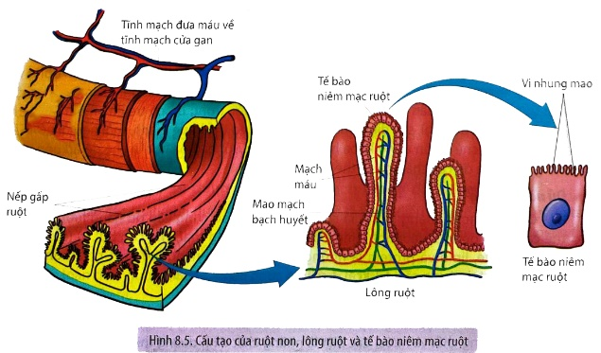
a. Ruột non có nhiều nếp gấp, lông ruột và vi nhung mao, cấu trúc này tạo ra diện tích hấp thụ rất lớn.
b. Việc hấp thụ các chất dinh dưỡng chủ yếu diễn ra ở ruột non và một phần ở ruột già.
c. Tại ruột non chất dinh dưỡng hấp thụ vào máu theo cơ chế chủ động và bị động.
d. Những chất như amino acid, đường đơn, acid béo, glycerol, monoglyceride, cholesterol, vitamin, khoáng chất và nước được hấp thụ ở ruột non.
Hướng dẫn giải:
a. Hiểu. Đúng.
b. Hiểu. Sai Việc hấp thụ các chất dinh dưỡng chủ yếu diễn ra ở ruột non, ruột già chủ yếu chỉ tái hấp thu nước.
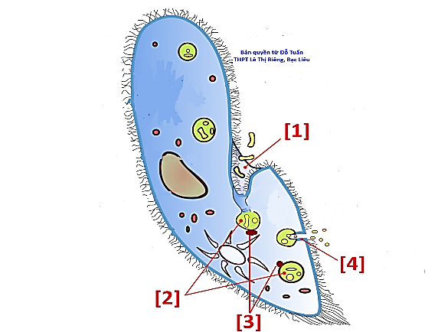
c. Hiểu. Đúng.
d. Vận dụng. Đúng.
Câu 7: Hình bên mô tả quá trình tiêu hóa thức ăn ở trùng giày (paramecium), một loài động vật đơn bào chưa có cơ quan tiêu hóa. Mỗi nhận định sau đây là Đúng hay Sai về quá trình này?
a. Ở giai đoạn [1], thức ăn được đưa vào cơ thể nhờ cơ chế ăn hút.
b. Ở Giai đoạn [2], thức ăn được bao bọc trong không bào tiêu hóa và được tiêu hóa nội bào trong không bào
c. Ở giai đoạn [4], chất cặn bã được thải ra ngoài nhờ cơ chế xuất bào.
d. Bào quan [3] là ribosome, chúng tiết các enzyme thủy phân vào không bào tiêu để tiêu hóa thức ăn.
Hướng dẫn giải:
a. Hiểu. Sai Ở giai đoạn [1], thức ăn được đưa vào cơ thể nhờ cơ chế thực bào.
b. Hiểu. Đúng.
c. Hiểu. Đúng.
d. Hiểu. Sai Bào quan [3] là lysosome.
Câu 8: Khi nói về sự liên quan giữa chế độ ăn uống và nguy cơ dẫn đến các bệnh đường tiêu hóa, những nhận định sau đây là đúng hay sai?
a. Chế độ ăn uống, sinh hoạt chưa phù hợp (ăn no, ăn nhanh, ăn cay nóng, nằm ngay sau khi ăn, ít vận động, uống cà phê, rượu bia, hút thuốc, thức khuya, ….) có thể dẫn đến loét dạ dày.
b. Chế độ ăn uống không khoa học, do di truyền, nội tiết có thể dẫn đến bệnh béo phì.
c. Con sâu trong thức ăn chưa được rửa sạch khi chế biến có thể dẫn đến sâu răng.
d. Chế độ ăn thiếu vitamine K sẽ dẫn đến suy dinh dưỡng dạng thấp còi.
Hướng dẫn giải:
a. Vận dụngĐúng
b. Vận dụngĐúng
c. Vận dụngSai: Vì sâu răng là do vi khuẩn trong các mảng bám, thức ăn dư thừa trên răng gây ra.
d. Vận dụngSai: Sai vì thiếu vitamine K ảnh hưởng đến quá trình đông máu .
Câu 9: Khi nói về mục đích của các chất dinh dưỡng sau khi được hấp thụ sẽ được đưa đến các tế bào, những nhận định sau đây là đúng hay sai?
a. Dự trữ và cung cấp năng lượng.
b. Tạo tế bào mới, sửa chữa tế bào hỏng.
c. Cấu tạo nên các bào quan như lục lạp, ti thể.
d. Đổi mới các thành phần tế bào.
Hướng dẫn giải:
a. Vận dụng. Đúng.
b. Vận dụng. Đúng.
c. Vận dụng. Sai vì không tạo nên các bào quan này.
d. Vận dụng. Đúng.
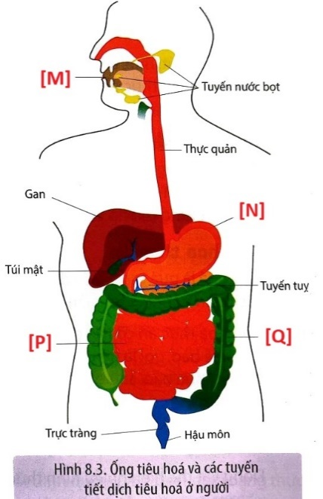
Câu 10: Sơ đồ bên dưới mô tả các thành phần trong hệ tiêu hóa ở người. Dựa vào sơ đồ này và những hiểu biết về sự tiêu hóa thức ăn ở người, hãy cho biết các phát biểu sau đây là đúng hay sai.
a. N] là dạ dày đơn, là nơi diễn ra tiêu hóa cơ học (co bóp) lẫn tiêu hóa hóa học nhờ tiết ra pepsin + HCl để tiêu hóa cơ bản protein.
b. [P] là ruột non, chỉ diễn ra tiêu hóa hóa học, là nơi diễn ra sự tiêu hóa protein, lipid, carbohydrate và cũng là nơi hấp thụ các chất dinh dưỡng vào máu.
c. [M] là miệng, là nơi diễn ra tiêu hóa cơ học (nhai) và tiêu hóa hóa học tinh bột nhờ enzyme lipase.
d. [Q] là ruột già, là nơi diễn ra quá trình tái hấp thụ nước, hình thành phân và thải ra ngoài.
Hướng dẫn giải:

a. Hiểu. Đúng.
b. Hiểu. Đúng.
c. Hiểu Sai: vì Enzyme amylase.
d. Hiểu. Đúng.
Câu 11: Khi nói về giai đoạn hấp thụ và thải chất cặn bã những nhận định sau đây là đúng hay sai.
a. Ở tiêu hóa nội bào, chất dinh dưỡng được hấp thụ vào máu thông qua các tế bào niêm mạc ruột.
b. Ở tiêu hóa ngoại bào, chất dinh dưỡng được khuếch tán vào tế bào chất qua màng không bào tiêu hóa.
c. Ở tiêu hóa nội bào, chất không được tiêu hóa sẽ được thải ra bằng hình thức xuất bào qua màng sinh chất.
d. Ở tiêu hóa ngoại bào, chất không được tiêu hóa sẽ được thải ra thông qua lỗ thông (lỗ miệng) hoặc hậu môn.
Hướng dẫn giải:
a. Biết. Saivì tiêu hóa nội bào chưa có tế bào niêm mạc ruột.
b. Biết. Sai vì khuếch tán vào màng tế bào.
c. Biết. Đúng.
d. Biết. Đúng.

Phần 3. Câu trả lời ngắn.
Câu 1: (NB) Quá trình dinh dưỡng ở động vật gồm …….. giai đoạn.
Điền số còn thiếu vào chỗ trống.
Đáp án: 5 /Lấy thức ăn, tiêu hoá thức ăn, hấp thu, đồng hoá và đào thải các chất.
Câu 2: (VD) Thực phẩm sạch là thực phẩm không chứa chất độc hại, tạp chất, vi sinh vật gây bệnh, đảm bảo an toàn và tốt cho sức khỏe con người. Nó quan trọng vì thực phẩm sạch cung cấp ………. nhóm dưỡng chất quan trọng và cần thiết cho cơ thể, giúp cơ thể phát triển, tăng sức đề kháng và tránh bệnh tật.
Điền số còn thiếu vào chỗ trống.
Đáp án: 5/ nhóm dưỡng chất quan trọng: Cacbohydrate, lipid, protein, vitamin và khoáng chất.
Câu 3: (NB) Có bao nhiêu sinh vật được tính là có ống tiêu hóa trong các sinh vật sau:
(I). Vi khuẩn.
(II). Bò.
(III). Giun đất.
(IV). Giun dẹp.
Hướng dẫn giải: 2 (II, III).
(I). (Sai). Vi khuẩn là sinh vật nhân sơ.
(IV). Sai. Giun dẹp có túi tiêu hóa.
Câu 4: (NB) Có bao nhiêu ý đúng khi nói về tiêu hóa ở động vật:
(I). Bệnh tiêu chảy có thể do dùng kháng sinh bừa bãi gây ra
(II). Táo bón có thẻ do nhịn đi vệ sinh lâu ngày
(III). Ống tiêu hóa là sự tiến hóa của túi tiêu hóa
(IV). Ăn uống kém vệ sinh không gây ra bệnh tiêu hóa.
(V). Nên tích cực xổ giun định kì để phòng bệnh giun sán
Hướng dẫn giải: 4.
(IV) Ăn uống kém vệ sinh không gây ra bệnh tiêu hóa.--> Sai vì ăn uống kém vệ sinh là nguyên nhân chủ yếu gây ra bệnh tiêu hóa.
Câu 5: (TH) Cho các nhận định sau
(I). Tăng nhu động của ruột để quá trình dịch chuyển thức ăn diễn ra tốt hơn.
(II). Cung cấp các loại vitamin cho con người
(III). Là một loại thức ăn giúp cung cấp năng lượng chủ yếu cho con người.
(IV). Cung cấp các loai khoáng chất cần thiết cho con người.
(V). Cung cấp lượng lớn chất béo cho cơ thể người.
Có bao nhiêu nhận định đúng khi nói về tác dụng của rau xanh đối với sức khỏe con người?
Hướng dẫn giải:
Đáp án đúng: 3 ( I;II;IV).
(III);(V). Sai vì rau xanh chủ yếu cung cấp chất xơ, vitamin và khoáng chất cho cơ thể.
Câu 6: (TH) Có bao nhiêu đề xuất đúng về biện pháp giúp hệ tiêu hoá khoẻ mạnh, hoạt động hiệu quả?
(I). Cung cấp đủ lượng nước cần thiết.
(II). Ăn chậm nhai kỹ.
(III). Từ bỏ một số thói quen xấu.
(IV). Tích cực vận động thể chất.
Hướng dẫn giải:
Đáp án đúng: 4 (I, II, III, IV).
Câu 7: (TH) Trong quá trình tiêu hóa, ống tiêu hóa có mấy chức năng dưới đây?
(I) Biến đổi lí học thức ăn.
(II) Biến đổi hóa học thức ăn.
(III) Cung cấp năng lượng cho cơ thể.
(IV) Hấp thụ các chất dinh dưỡng.
(V) Thải bỏ các chất thừa không thể hấp thụ được.
Hướng dẫn giải:
Đáp án: 4 (I, II, IV, V).
(III) Sai vì hoạt động tiêu hóa không cung cấp năng lượng cho cơ thể.
Câu 8: (TH) Khi nói về cấu tạo và hoạt động chức năng của hệ tiêu hóa, trong số các phát biểu sau có bao nhiêu phát biểu đúng?
(I) Hệ tiêu hóa gồm các cơ quan trong ống tiêu hóa và các tuyến tiêu hóa.
(II) Quá trình tiêu hóa gồm nhiều hoạt động có mối quan hệ chặt chẽ với nhau, trong đó hoạt động tiêu hóa thức ăn và hoạt động hấp thụ các chất dinh dưỡng đóng vai trò quan trọng nhất.
(III) Trong quá trình tiêu hoá, các chất có trong thức ăn đều được biến đổi về lí học và hóa học để tạo thành những chất dinh dưỡng mà cơ thể có thể hấp thụ được qua thành ruột.
(IV) Nhờ có quá trình tiêu hoá mà cơ thể mới được cung cấp các chất dinh dưỡng cần thiết và thải bỏ những chất không thể hấp thụ được.
Hướng dẫn giải:
Đáp án: 3 (I, II, IV).
(III) Sai. Vì còn một phần thức ăn không tiêu hóa được hình thành phân thải ra ngoài.
Câu 9: (TH) Ở khoang miệng, trong số những hoạt động dưới đây, có bao nhiêu hoạt động tham gia biến đổi hóa học thức ăn?
(I) Nuốt thức ăn.
(II) Nhai thức ăn.
(III) Đảo trộn thức ăn.
(IV) Hoạt động của enzyme amylase trong nước bọt.
(V) Tạo viên thức ăn.
Hướng dẫn giải:
Đáp án: 1. (IV) Hoạt động của enzyme amylase trong nước bọt.
(I), (II), (III), (V). Sai. Vì các hoạt động này đều là tiêu hóa cơ học.
Câu 10: (NB) Các chất được ruột non hấp thụ theo mấy cơ chế trong những cơ chế sau đây?
(I). Hấp thụ chủ động
(II). Cơ chế thực bào, ẩm bào.
(III). Cơ chế thẩm thấu (thụ động)
(IV). Cơ chế khếch tán (thụ động)
Hướng dẫn giải:
Đáp án: 3 (I, III, IV).
(II). Sai. Vì ở ruột non không hấp thụ dinh dưỡng theo cơ chế ẩm bào và thực bào.

